**4.1.4 Тема 4 Правила поведінки працівників при застосуванні**

**бойових отруйних речовин та при аваріях з викидом**

**небезпечних хімічних речовин.**

Характеристики основних бойових отруйних речовин та небезпечних хімічних речовин. Особливості їх впливу на організм людини.

Наслідки аварій з викидом хімічних небезпечних речовин та при застосуванні бойових отруйних речовин.

Загальні правила поведінки та дії працівників при аваріях з викидом хімічних небезпечних речовин та при застосуванні бойових отруйних речовин.

Проведення заходів з ліквідації наслідків аварій з викидом хімічних небезпечних речовин.

Дегазація приміщень, обладнання, виробничої території тощо.

**ДІЇ ПРАЦІВНИКІВ ПРИ АВАРІЯХ З ВИКИДОМ ХІМІЧНИХ НЕБЕЗПЕЧНИХ РЕЧОВИН (ХНР).**

З урахуванням специфіки хімічних небезпечних надзвичайних ситуацій при локалізації і ліквідації їх наслідків приймаються заходи, які спрямовані спочатку на обмеження і призупинення викиду (виливу) ХНР, локалізації хімічного ураження, попередження зараження ґрунту і джерел водозабезпечення населення.

Оповіщення населення про факт виникнення хімічної небезпечної аварії (катастрофи) або її передумов, а також про зараження місцевості і повітря, напрямку руху хмари сильнодіючої отруйної речовини здійснюється з метою своєчасного прийняття заходів захисту від хімічної дії ХНР.

Після отримання оповіщення про аварію на об’єкті з ХНР приводяться в готовність до використання засоби індивідуального і колективного захисту, а в ряді випадків можуть проводитися підготовчі заходи до проведення тимчасової евакуації (відселення) працівників та населення.

Отримавши інформацію про викид в атмосферу ХНР, глибину і час розповсюдження отруйної хмари та про небезпеку хімічного зараження, необхідно надіти засоби індивідуального захисту органів дихання, найпростіші засоби захисту шкіри (плащі, накидки) і покинути район аварії. Якщо відсутні засоби індивідуального захисту органів дихання і вийти з району аварії неможливо, залишайтесь у приміщенні, увімкніть гучномовець місцевого радіомовлення (радіоприймач, телевізор); чекайте повідомлень від керівництва об’єкту, органів місцевої влади.

Щільно закрийте вікна і двері, димоходи, вентиляційні віддушини (люки). Вхідні двері завісьте шторою, використовуючи ковдри і будь-які щільні тканини. Заклейте щілини у вікнах і стики рам плівкою, лейкопластиром або звичайним папером від проникнення в приміщення пару (аерозолів) ХНР. Запам’ятайте! Надійна герметизація житла виключає проникнення сильнодіючих отруйних речовин у приміщення.

Залишаючи робоче місце, квартиру (будинок), виключіть джерела електроенергії, візьміть з собою особисті документи, необхідні речі, надіньте протигаз або ватяно-марлеву пов’язку, накидку або плащ, гумові чоботи.

Виходьте із зони хімічного зараження в сторону, яка перпендикулярна напрямку вітру. Обходьте переходи через тунелі, яри, лощини – в низьких місцях може бути висока концентрація сильнодіючих отруйних речовин.

Почувши розпорядження про евакуацію, будьте уважні до вказівок і ретельно виконуйте їх.

**Класифікація та характеристика ХНР**

**Токсичною речовиною (токсином)** слід вважати хімічну сполуку неорганічного або органічного походження, яка в міру своєї дії (єдності кількості та якості) при певних умовах викликає отруєння зі своїм специфічним симптомокомплексом.

Пояснюючи це визначення, слід зауважити, що дія токсичних речовин на організм обумовлена їх фізико-хімічними властивостями. Серед фізичних факторів суттєвими є агрегатний стан (рідина, пар, газ, дрібнодисперсні форми, твердий стан), розчинність у воді та жирах, швидкість гідролізу, щільність пари відносно повітря, летючість, температура кипіння і замерзання, теплоємність, теплота випаровування, які обумовлюють шляхи надходження їх в організм. У вигляді пару, газу, аерозолю для водорозчинних речовин провідним є інгаляційний шлях, для жиророзчинних - ще і перкутанний.

**БОЙОВІ́ ОТРУ́ЙНІ РЕЧОВИ́НИ** (БОР) – високотоксичні хімічні сполуки, що використовуються для створення хімічної зброї. Під час бойового застосування призводять до масового ураження людей.

Уперше використані Німеччиною під час 1-ї світ. війни. БОР розрізняють за характером та швидкістю дії отруйних речовин (ОР) на організм людини, тактичним призначенням тощо.

Залежно від того, протягом якого часу після використання ОР можуть зберігати свою вражаючу дію на місцевості, вони умовно поділяються на стійкі та нестійкі. За найбільш вживаною токсиколог. класифікацією БОР за характером дії на організм поділяються:

**Класифікація ХНР ТА БОР**

**І.Речовини переважно задушливої дії:**

а) з значним припікаючим ефектом (хлор, трихлористий фосфор і т. п.);

б) з слабкою припікаючою дією (фосген, хлорпікрин, хлорид сірки і т.п.);

**ІІ. Речовини переважно загальнотоксичної дії** (окис вуглецю, синильна кислота, дінітрофенол, етиленхлорид і т.п.)

**ІІІ. Речовини, які володіють задушливою та загальнотоксичною дією:**

а) з значним припікаючим ефектом (акрилонітрил і т. п.);

б) з слабкою припікаючою дією (сірководень, окис азоту, сірчистий ангідрид і т.п.);

**IV. Нейротропні отрути** (фосфорорганічні сполуки і т.п.);

**V. Речовини, які володіють задушливою та нейротропною дією** (аміак);

**VI. Речовини, які порушують обмін речовин та структуру клітин** (діоксин);

**VII.Метаболічні отрути** (етиленоксид, метилхлорид, діметилсульфат і т.п.).

За подібним принципом класифіковані БОР.

**БОР нервово-паралітичної дії**: Зарин, Зоман, Ві-гази;

**БОР загальнотоксичної дії**: Синильна кислота, Хлорциан;

**БОР задушливої дії**: Фосген, Діфосген;

**БОР шкірно-наривної дії**: Іприт, Азотистий іприт, Люізит;

**БОР подразнюючої дії**: (Дифенілхлорарсин, Адамсіт, Сі-ес, Сі-ар та лакримаційної дії Хлорацетофенон, Бромбензилцианід, Хлорпікрин;

**Психотоміметичні БОР**: Бі-зет.

За швидкістю дії на організм людини бойові отруйні речовини поділяють на:

* отруйні речовини швидкої смертельної дії;
* отруйні речовини загально отруйної дії;
* отруйні речовини уповільненої смертельної дії.

Бойові отруйні речовини разом з засобами їх доставки (артилерійські снаряди, міни, кулі, авіаційні розливні пристрої, газогенератори, аерозольні та димові машини та ін.) складають **хімічну зброю**.

**Зарин, зоман, VХ-гази** – рідини без кольору та запаху. Бойовий агрегат. стан для зарину, зоману – пара або аерозоль, для VХ-газів – аерозоль, краплі.

Людина може вражатись при попаданні цих БОР на шкіру, слизові, в шлунково-кишковий тракт, при вдиханні з повітрям.

Внаслідок дії цих БОР у потерпілого порушується робота нервових синапсів, що проявляється звуженням зіниць, слиновиділенням, утрудненням дихання, задухою, судомами і, як наслідок отруєння, – смерть.

Найбільш токсичні та стійкі на місцевості є VХ-гази. Вони, при проникненні через шкіру, в 170 разів токсичніші зарину.

По токсичності та стійкості **зоман** займає проміжне положення.

**Іприт** - темно-бура масляниста рідина з характер. запахом, що нагадує запах часнику чи гірчиці. У рідинно-краплинних й пароподібних станах іприт уражає шкіру та очі, у пароподібному – дихальні шляхи та легені. Якщо іприт потрапляє з їжею та водою, то відбувається ураження травної системи.

**Синильна кислота** – рідина без кольору з запахом гіркого мигдалю. Стан – пароподібний. Вона пригнічує тканинне дихання.

Характерні ознаки ураження – металевий присмак у роті, подразнення горла, запаморочення, слабкість, нудота.

Одна з найбільш швидкодіючих БОР – **фосген** – летюча рідина без кольору із запахом прілого сіна або гнилих яблук. На організм діє в пароподібному стані, уражаючи легені. Вдихаючи фосген, людина відчуває солодкуватий неприємний смак у роті, з'являється кашель, запаморочення, загальна слабкість. При смертельних ураженнях смерть наступає від набряку легень, який може розвинутись після відносно тривалого безсимптомного періоду.

**Диметиламід лізергінової кислоти та Бі-зет** при попаданні в організм людини викликають слухові та зорові галюцинації, що тривають кілька годин та супроводжуються нудотою, розширенням зіниць.

**За Женевським протоколом 1925 року застосування БОР на війні заборонено**. Від 1993 року Конвенцією про заборону хімічної зброї (КХЗ) заборонено використання, розробку, виготовлення, накопичення, купівлю та передавання БОР, а також передбачається порядок та терміни знищення наявних засобів.

**Домедична допомога**

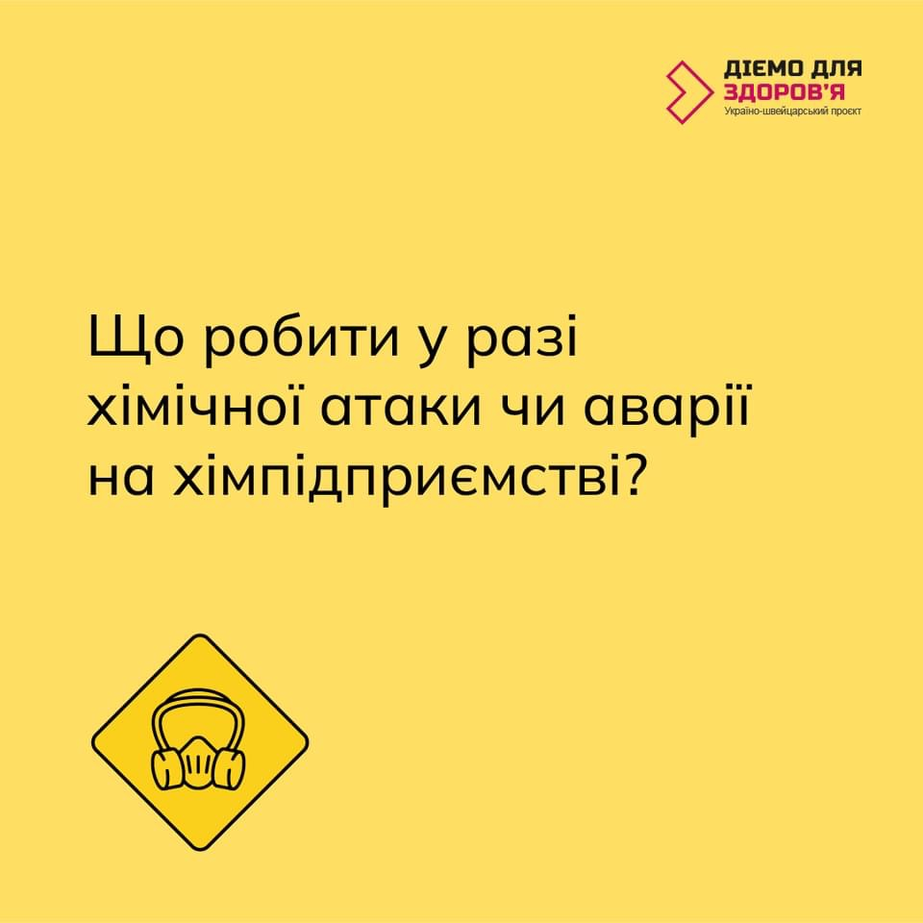

**при ураженні ХНР**

***ОТРУЙНІ РЕЧОВИНИ ШВИДКОЇ СМЕРТЕЛЬНОЇ ДІЇ.***

Отруйні речовини нервово-паралітичної дії і загальноотруйної дії формують осередки хімічного зараження швидкої смертельної дії. Особливістю цих осередків є те, що від них санітарні втрати формуються протягом 5 - 15 хвилин, тобто одночасно виникають масові санітарні втрати. При цьому вирішального значення набуває надання само- і взаємодопомоги.

Крім того, виникає необхідність одночасно евакуювати велику кількість уражених.

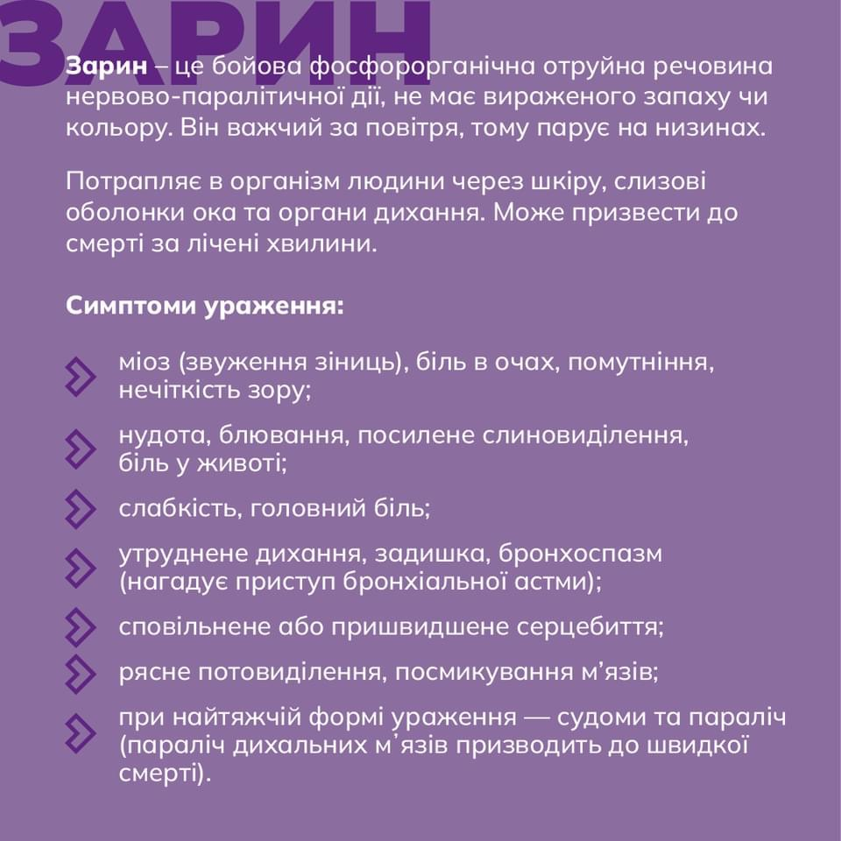

ОТРУЙНІ РЕЧОВИНИ НЕРВОВО-ПАРАЛІТИЧНОЇ ДІЇ (зарин, зоман, V-х). Ця група також представлена значною кількістю інсектицидів: тіофос, метафос меркаптофос, карбофос, хлорофос, метілмеркаптофос, – рідини (гази) без кольору, запаху і смаку, стійкі на місцевості (від декількох годин до декількох тижнів літом, і від доби до декількох місяців зимою в залежності від отруйної речовини і температури навколишнього середовища). Проникають в організм людини будь-якими шляхами – через органи дихання, через шкіру і слизові оболонки, через шлунково-кишковий тракт.

Ознаки ураження: слинотеча, звуження зіниць (міоз), підвищене виділення поту, слабкість, важке дихання, нудота, блювання, втрата свідомості,судоми – з’являються через 1- 15 хвилин після ураження (в залежності від шляху проникнення отруйної речовини та її дози).

У випадку контакту з ФОС, своєчасним і правильним вжиттям заходів першої допомоги можна попередити (ослабити) розвиток ураження. Для цього слід в першу чергу негайно припинити подальше надходження отрути в організм. При попаданнi ФОС на шкіру необхідно якомога швидше (в перші хвилини після зараження) обробити заражені ділянки шкіри рідиною індивідуального протихiмiчного пакету (IПП) або 10-15% розчином аміаку; одночасно прийняти всередину профілактичний антидот. У випадку потрапляння в очі крапель ФОС рекомендується промивання очей водою або 2% розчином натрiю гідрокарбонату, після чого слід застосувати атропін у вигляді очних крапель і прийняти всередину антидот. При підозрі на отруєння зараженою водою або продуктами харчування необхідно провести беззондове промивання шлунку водою і ввести адсорбент (активоване вугілля).

*При перших ознаках ураження:*

* одягання протигаза
* введення антидоту **(тарен)**
* при необхідності провести штучне дихання (за межами району зараження)
* при втраті свідомості фіксація язика
* евакуація з поля бою і хімічного осередку в першу чергу.

ОТРУЙНІ РЕЧОВИНИ ЗАГАЛЬНООТРУЙНОЇ ДІЇ

*Синильна кислота –* летюча рідина, без кольору, з запахом гіркого мигдалю

*Хлорціан* – летка рідина, без кольору, з різким подразнюючим запахом,

Нестійкі на місцевості (токсичність зберігається до 30 хвилин).

Проникають в організм тільки через легені.

Речовини цієї групи викликають тканинну гіпоксію за рахунок блокади тканинного дихання.

Ознаки ураження: запах гіркого мигдалю, металевий присмак в роті, стиснення за грудиною, слабкість, головний біль, нудота, блю- вота, задишка, біль в серці, збудження, страх смерті. Характерно що слизові оболонки і обличчя мають рожеве забарвлення. В важких випадках з’являються судоми і часто наступає смерть.

#### Домедична допомога:

* одягання протигаза
* евакуювати із зараженої атмосфери
* за необхідності – штучна вентиляція легень (за межами р-ну зараження).

**ОТРУЙНІ РЕЧОВИНИ УПОВІЛЬНЕНОЇ СМЕРТЕЛЬНОЇ ДІЇ**

ОТРУЙНІ РЕЧОВИНИ ШКІРНО-РЕЗОРБТИВНОЇ ДІЇ (типу іприт) – це рідини з слабким запахом гірчиці, стійкі (від одної доби до декількох тижнів), проникають в організм людини будь-яким шляхом.

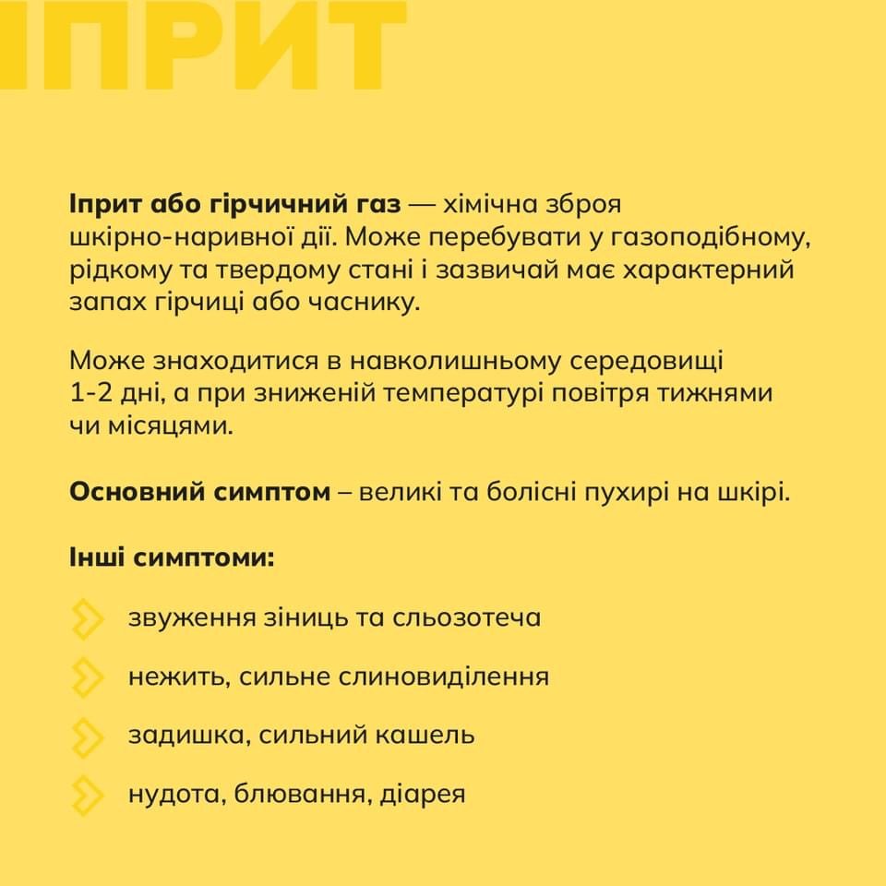

Перші ознаки ураження з’являються через декілька годин після застосування отруйних речовин (від 2 - 3 до 10 - 12 годин). На місці ураження з’являються еритема, без болю, але часто з інтенсивним свербінням. Ще через 12 - 24 години навколо еритеми з’являються пухирі наповнені рідиною, які поступово зливаються і через 2 - 3 доби на їх місці з’являються виразки. Загоєння поступове (від 1 - 2 тижнів до 1 - 2місяців).

#### Домедична допомога:

* часткова санітарна обробка
* одягти засоби особистого захисту (протигаз, ЗІЗОД)
* після виходу із зараженої території повторна часткова санітарна обробка
* евакуація з поля бою (з осередку зараження) в другу чергу.

З метою профілактики уражень застосовується імпрегноване обмундирування.

ОТРУЙНІ РЕЧОВИНИ ЗАДУШЛИВОЇ ДІЇ (фосген, дифосген) – рідини без кольору, з запахом зіпрілого сіна або гнилих яблук, при звичайних умовах переходять в пароподібний стан. Стійкість на місцевості 15 - 30 хвилин. Пара важча від повітря в 3,5 рази. Уражаються органи дихання.

Перші ознаки ураження: кашель, важке дихання, нудота, блювання, страх смерті – зникають, як тільки припиняється дія отруйної речовини. Починається стадія прихованих явищ, яка може продовжуватись від 1 - 2 до 12 - 24 годин. У цей період ознак ураження майже нема, але в організмі розвивається набряк легень.

#### Домедична допомога:

* одягнути протигаз
* забезпечити повний фізичний спокій і зігрівання ураженого
* винести (вивезти) ураженого з хімічного осередку на етап медичної евакуації незалежно від його стану*.*

ОТРУЙНІ РЕЧОВИНИ ПСИХОТОМІМЕТИЧНОЇ ДІЇ (типу BZ) – стійкі речовини, без кольору. В організм людини проникають будь-якими шляхами.

Перші ознаки ураження: розширені зіниці, зниження зору на близьких відстанях (спазм акомодації), сухість в роті, втрата орієнтування у часі і просторі, порушення свідомості, зорові, слухові і тактильні галюцинації, страх. При відсутності лікування такий стан може продовжуватись від 1 до 5 діб, а потім, протягом 1 - 2 тижнів залишається стан астенії. Після перенесеного психозу потерпілі не пам’ятають, що відбувалось під час психозу.

***Домедична допомога:***

- відібрати зброю

- одягнути протигаз

- зв’язати і евакуювати.

ОТРУЙНІ РЕЧОВИНИ ПОДРАЗЛИВОЇ ДІЇ (типу CS, CR) – кристалічні речовини без кольору. Викликають подразнення слизових оболонок при концентрації 0,005мг/л.

Перші ознаки ураження: печія і біль в очах, носоглотці, за грудиною, сльозотеча, чхання, кашель, слинотеча, задишка, нудота, блювання та, іноді пронос, носова кровотеча. Симптоми подразнення продовжують зростати і після одягання протигазу (виходу із зараженої ділянки) протягом 10 - 15 хвилин. Ознаки ураження зберігаються від 1 - 3 годин до двох діб.

#### Домедична допомога:

* одягнути протигаз
* вийти (вивести) з зараженої ділянки; евакуація тільки в окремих випадках.

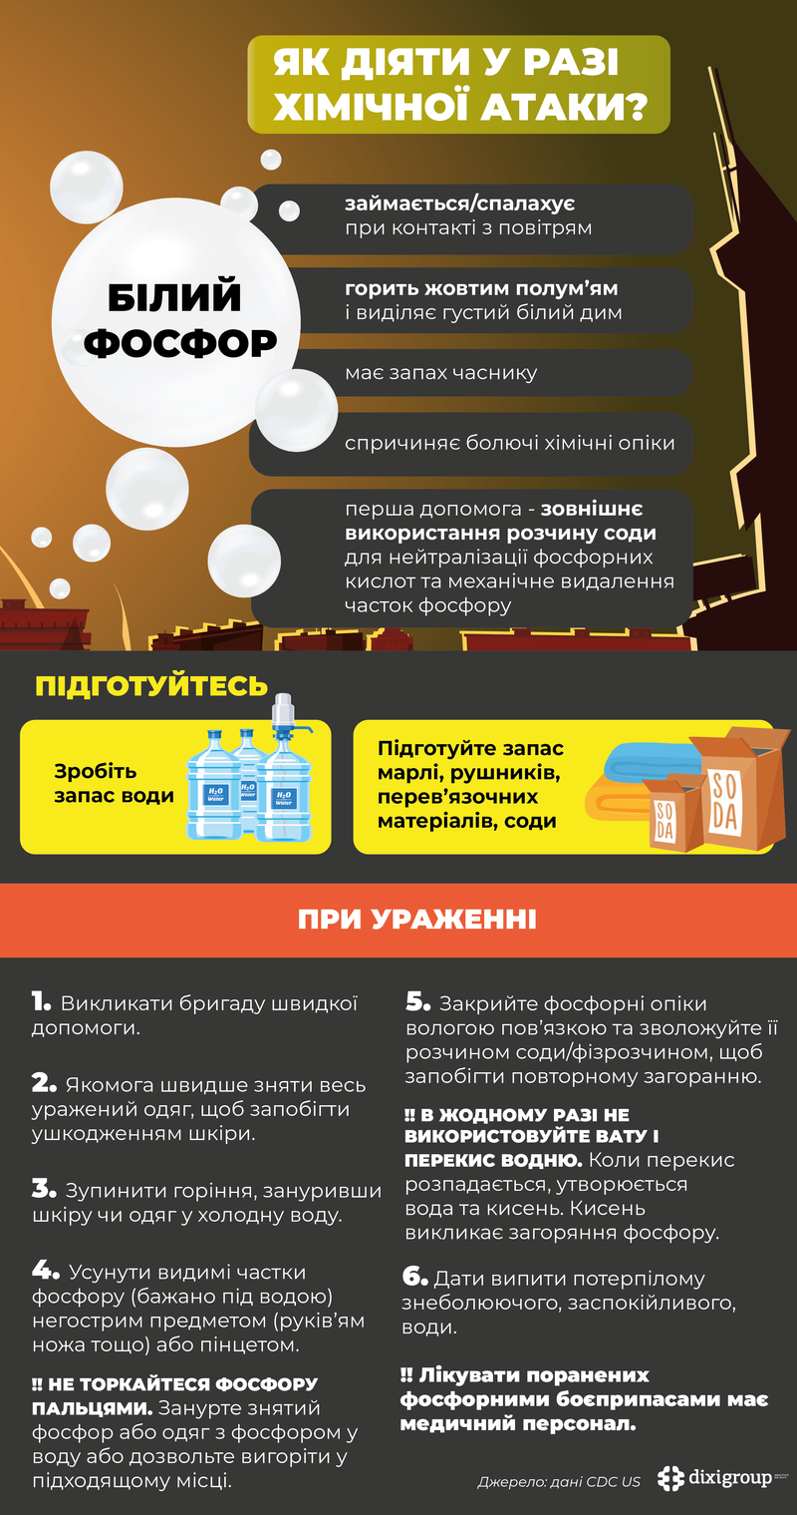

ОТРУЄННЯ НЕВІДОМИМ ГАЗОМ

#### Критерії діагностики:

* при впливі газів подразнюючої дії (хлор, розчин аміаку, формальдегід, фосген) відмічаються «першіння» в горлі, кашель, опіки шкіри та слизових
* при впливі газів задушливої дії (аргону, неону, гелію, водню, азоту, метану, етану, ацетилену, бутану, пропану, природного газу та двоокису вуглецю) відмічаються прискорене дихання, кашель
* при дії токсичних газів (сірководень, метилбромід, фосфорор- ганічні сполуки, вуглекислий газ, синільна кислота) відмічаються: запаморочення, головний біль, слабкість, потьмарення свідомості, нудота, блювання, погіршення зору, прискорений пульс, задишка, кома.

#### Домедична допомога надається у вигляді взаємодопомоги:

* припинити дію отруйного газу: вдягнути протигаз, винести постраждалого на свіже повітря
* покласти постраждалого (на ноші) в положенні набік
* забезпечити прохідність дихальних шляхів
* застосувати штучну вентиляцію легень методом “рот до рота”
* повідомити лікаря (фельдшера), направити на вищий рівень медичного забезпечення.

#### Транспортування:

при відсутності порушень життєвих функцій продовжити заходи, викладені вище та негайно направити в госпіталь. Транспортувати лежачи.

ОТРУЄННЯ НЕВІДОМОЮ РЕЧОВИНОЮ

#### Критерії діагностики:

* нудота,блювання
* слинотеча або сухість слизових оболонок
* розлади психіки, можливе психомоторне збудження; судоми
* порушення свідомості
* зміна кольору шкіри та слизових.

#### Домедична допомога надається у вигляді взаємодопомоги:

* покласти хворого (на ноші) в положенні на бік
* забезпечити прохідність дихальних шляхів
* забезпечити доступ свіжого повітря
* за необхідністю застосувати штучну вентиляцію легень методом “рот дорота”
* перевірити наявність пульсу
* штучно викликати блювоту
* повідомити лікаря (фельдшера), направити на вищий рівень медичного забезпечення.

#### Транспортування:

при відсутності порушень життєвих функцій продовжити заходи, викладені вище, та негайно направити в госпіталь. Транспортувати лежачи.

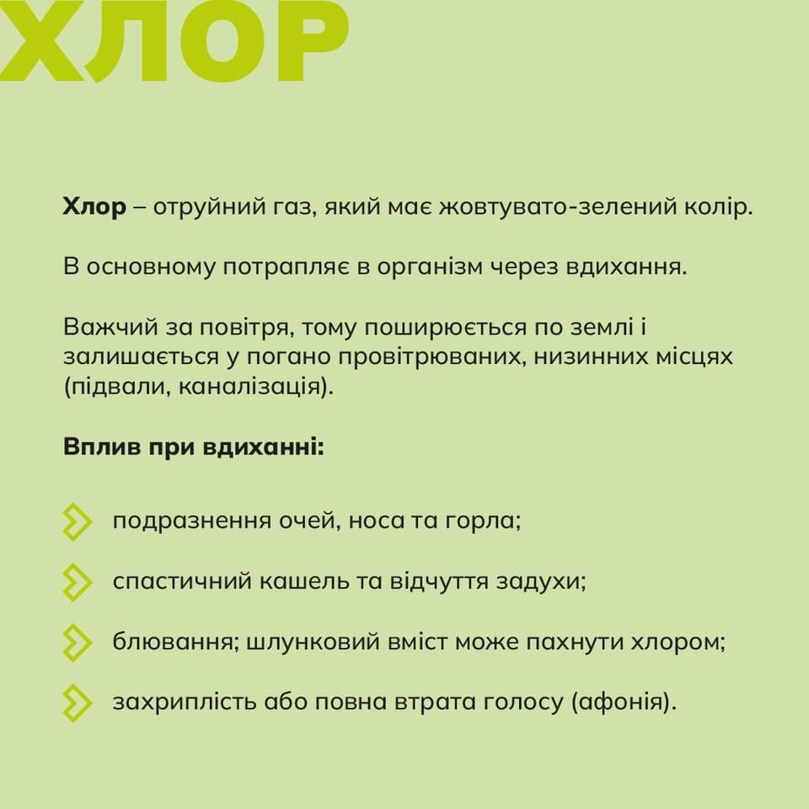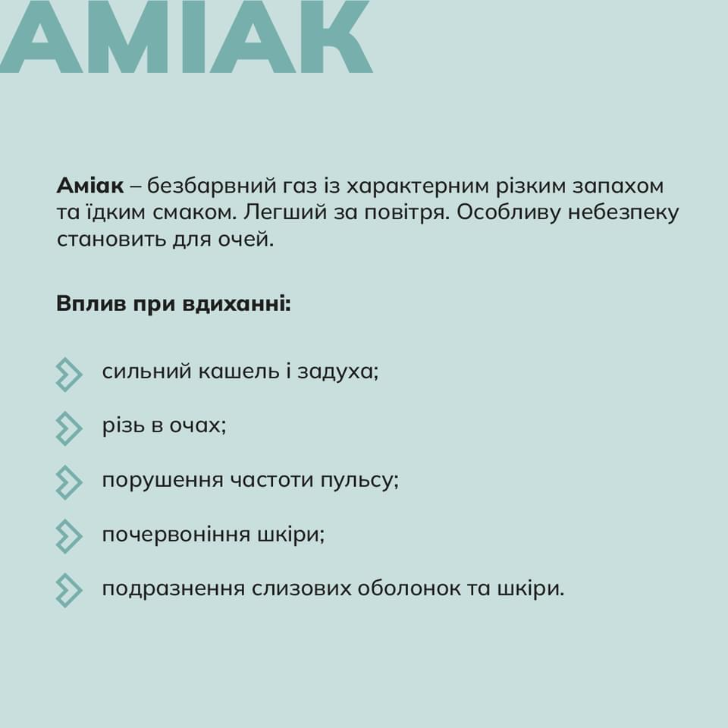

**ОТРУЄННЯ ЧАДНИМ ГАЗОМ**

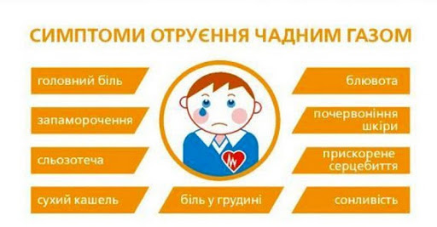

Отруєння може статись під час роботи бензинових двигунів, при згорянні природного газу, при пожежах.

***Головні ознаки та симптоми отруєння чадним газом*** – головний біль, нудота, задуха, сплутаність свідомості, м’язова слабкість, червоний колір обличчя.

Тривала дія чадного газу може призвести до смерті.

#### Домедична допомога при отруєнні чадним газом:

* потерпілого потрібно негайно винести на свіже повітря
* звільнити від тугого одягу, який заважає диханню, розстібнути комір і ремінь
* на голову і груди потерпілого слід покласти холодний компрес; напоїти гарячим чаєм,кавою
* при зупинці дихання та кровообігу – серцево-легенева реанімація
* піднести до ніздрів шматочок вати, змочений нашатирним спиртом.

**Аптечка індивідуальна АІ-1. Індивідуальні протихімічні пакети (ІПП-8, ІПП-9, ІПП-10, ІПП-11)**

Для надання першої медичної допомоги на полі бою при ураженнях хімічною і бактеріологічною зброєю, а також проникаючою радіацією від вибухів ядерних боєприпасів, кожний військовослужбовець має індивідуальну аптечку (АІ-1). Її вміст вкладений в пластмасову коробку з гніздами усередині.

АІ призначена для попередження або зниження вражаючої дії факторів сучасних видів зброї, а також для надання першої медичної допомоги при появі ознак ураження. В аптечці знаходяться лікувальні засоби, що вживаються за командою (розпорядженням) командира, або самостійно, залежно від наявності уражень та з урахуванням конкретних обставин. Вони містять:

1. **Будаксим** – 1-2 шприц-тюбики з червоним ковпачком по 1 мл препарату в кожному.
2. **Резервне місце**.
3. **Промедол** – 1-2 шприц-тюбики з білим (безбарвним) ковпачком по 1 мл 2% препарату. Застосовують при сильному болю, викликаному переломами, великими ранами, здавлюванням тканин і опіками.
4. **Цистамін** – радіозахисний засіб в таблетках по 0,2 г, міститься у 2-х восьмигранних пеналах рожевого кольору (по 6 табл. в кожному).
5. **Доксицикліну гідрохлорид** – у 2-х чотиригранних пеналах без забарвлення (у кожному пеналі 2 капсули по 0,1 г препарату). Це антибіотик широкого спектру дії. Застосовують вміст одного пеналу при небезпеці ураження бактеріальними засобами, збудниками інфекційних захворювань, а також при пораненнях і опіках. Вживається за 30 хвилин до входу в осередок бактеріального зараження. Повторний прийом (вміст другого пеналу) – через 12 годин.
6. **Препарат “П-6”** – у пеналі жовтого кольору, 6 таблеток. Це профілактичний антидот ФОР. Вживається по 2 таблетки за 30 хвилин до входу в осередок хімічного зараження. Повторний прийом – через 12 годин.
7. **Диметкарб** – протиблювотний засіб у пеналі з синім циліндричним корпусом 6 таблеток по 0,42 г.

Препарати, що містяться в шприц-тюбиках, можна вводити собі самому (самодопомога) або за допомогою товариша (взаємодопомога).

Для введення ліків, необхідно взяти шприц-тюбик за основу ампули в одну руку, а вказівним і великим пальцями другої руки – за ребристу частину ковпачка, повернути ковпачок за часовою стрілкою і, одночасно надавлюючи, повернути його по канюлі в бік ампули тюбика до кінця. Завдяки цьому, мандрен вільним кінцем проколює ампулу шприц-тюбика. Після цього потрібно зняти ковпачок і ввести голку внутрішньом’язово в ділянку стегна, сідниці або в інше зручне місце. Після введення голки, слід видавити вміст ампули і, не розслаблюючи пальців, витягти голку.

**Індивідуальний протихімічний пакет** (ІПП-8) призначений для часткової санітарної обробки відкритих ділянок тіла, уражених крапельно-рідкими отруйними речовинами або бактеріальними засобами. ІПП-8 містить універсальний дегазатор у скляному флаконі місткістю 200 мл та марлеві серветки. Вказана кількість дегазатора забезпечує обробку приблизно 1500-2000 см2 відкритих ділянок тіла (обличчя, шиї, рук). Вміст пакету з інструкцією про застосування запаковано в поліетиленову обгортку. Маса пакету – 330 г.

***Виконання навички:* правила використання індивідуального протихімічного пакету ІПП-8.**

При раптовому застосуванні противником хімічної зброї необхідно: одягти протигаз та плащ у вигляді накидки, розкрити пакет, змочити ватно-марлевий тампон вмістом флакона, затримати дихання, заплющити очі і, тримаючись лівою рукою за клапанну коробку, зняти лицьову частину протигаза з підборіддя, а правою рукою швидко протерти шкіру обличчя під лицьовою частиною протигазу. Сухим тампоном зняти надлишки рецептури, починаючи з шкіри біля очей, одягти протигаз, зробити різкий видих, відкрити очі; змочити рецептурою тампон, протерти ним шию, долоні, комір, обшлаги рукавів, зовнішню поверхню лицьової частини протигазу; закрити флакон та покласти його у сумку протигазу. Обробку шкіри рецептурою ІПП-8 проводити не пізніше 5 хв з моменту потрапляння крапель ОР на шкіру.

При одягненому протигазі необхідно: розкрити пакет, змочити тампон рецептурою та рівномірно протерти шкіру шиї, рук, знову змочити тампон і протерти комір та обшлаги рукавів (захоплюючи тампоном зовнішню та внутрішню поверхні), зовнішню поверхню лицьової частини протигазу; сухим тампоном зняти надлишки рецептури зі шкіри шиї та рук; закрити флакон та покласти його до сумки для протигазу.

При обробці шкіри обличчя необхідно дотримуватися обережності і стежити за тим, щоб рідина пакету не потрапила в очі. Якщо це відбулося, необхідно промити очі водою або 0,25-0,5% р-ном хлораміну.

При користуванні індивідуальними протихімічними пакетами необхідно попереджати потрапляння дегазуючих розчинів в очі. Ці речовини вогненебезпечні і отруйні.

За відсутності індивідуального протихімічного пакету часткову спеціальну обробку можна провести 5% р-ном аміаку, 1,0% р-ном хлораміну, хлорним молоком і іншими засобами.

**Дегазація приміщень, особистих речей, одягу.**

**Домедична допомога потерпілим**

З урахуванням специфіки хімічних небезпечних надзвичайних ситуацій при локалізації і ліквідації їх наслідків приймаються заходи, які спрямовані спочатку на обмеження і призупинення викиду (виливу) СДОР, локалізації хімічного ураження, попередження зараження ґрунту і джерел водозабезпечення населення.

Пункт спеціальної обробки призначається для проведення повної санітарної обробки особового складу і населення, повної дезактивації, дегазації і дезинфекції озброєння, техніки, дезактивації і дезинфекції обмундирування, одягу, взуття і засобів захисту. Розгортається на незараженій місцевості близько або безпосередньо в районі дій сил ЦЗ, що підлягають спеціальній обробці.

Станція обеззаражування транспорту СОТ створюється для проведення повного обеззаражування техніки і автотранспорту невоєнізованих формувань ЦЗ.

Дегазація одягу, взуття і індивідуальних засобів захисту здійснюється кип’ятінням, пароаміачною сумішкою, пранням і провітрюванням.

Дегазація способом стирання основана на розкладу і змиванню отруйних речовин водяними розчинами миючих засобів при високих температурах.

Дегазації пранням піддаються вироби з хлопчатопаперових тканин, а також ватяний одяг. В якості миючого розчину використовується 0,3 %- й водяний розчин порошку. Дегазація провітрюванням (природна дегазація) може бути використана для всіх видів одягу, взуття і індивідуальних засобів захисту, особливо в випадках їх зараження отруйними речовинами. Вона проводиться при наявності часу і при відсутності інших засобів дегазації. Дегазація провітрюванням найбільш швидко проходить в літніх умовах при температурі 18-25 °C.

Приймати їжу, пити воду, палити в зоні зараження сильнодіючими отруйними речовинами категорично заборонено, так як це може привести до непередбачених наслідків.

Потерпілим в зоні зараження або в районі хімічної небезпечної ситуації надається домедична допомога і приймаються заходи щодо негайної евакуації потерпілих в лікарняні установи.